智能合约项目中可能涉及到的人工神经网络

一、卷积神经网络（CNN）

下图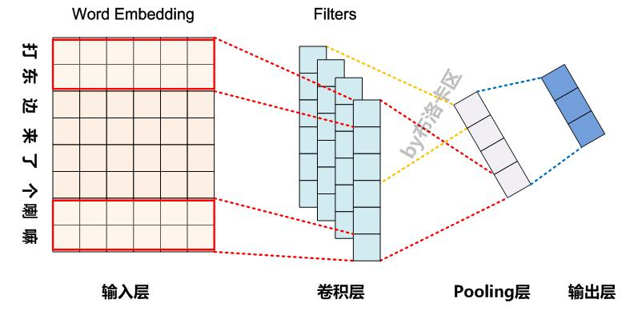展示了在NLP任务中使用CNN模型的典型网络结构。一般而言，输入的字或者词用Word Embedding的方式表达，这样本来一维的文本信息输入就转换成了二维的输入结构，假设输入X包含m个字符，而每个字符的Word Embedding的长度为d，那么输入就是m\*d的二维向量。

这里可以看出，因为NLP中的句子长度是不同的，所以CNN的输入矩阵大小是不确定的，这取决于m的大小是多少。卷积层本质上是个特征抽取层，可以设定超参数F来指定设立多少个特征抽取器（Filter），对于某个Filter来说，可以想象有一个k\*d大小的移动窗口从输入矩阵的第一个字开始不断往后移动，其中k是Filter指定的窗口大小，d是Word Embedding长度。对于某个时刻的窗口，通过神经网络的非线性变换，将这个窗口内的输入值转换为某个特征值，随着窗口不断往后移动，这个Filter对应的特征值不断产生，形成这个Filter的特征向量。这就是卷积层抽取特征的过程。每个Filter都如此操作，形成了不同的特征抽取器。Pooling 层则对Filter的特征进行降维操作，形成最终的特征。一般在Pooling层之后连接全联接层神经网络，形成最后的分类过程。

二、循环神经网络（RNN）

RNNs的目的使用来处理序列数据。在传统的神经网络模型中，是从输入层到隐含层再到输出层，层与层之间是全连接的，每层之间的节点是无连接的。但是这种普通的神经网络对于很多问题却无能无力。例如，你要预测句子的下一个单词是什么，一般需要用到前面的单词，因为一个句子中前后单词并不是独立的。RNNs之所以称为循环神经网路，即一个序列当前的输出与前面的输出也有关。具体的表现形式为网络会对前面的信息进行记忆并应用于当前输出的计算中，即隐藏层之间的节点不再无连接而是有连接的，并且隐藏层的输入不仅包括输入层的输出还包括上一时刻隐藏层的输出。理论上，RNNs能够对任何长度的序列数据进行处理。但是在实践中，为了降低复杂性往往假设当前的状态只与前面的几个状态相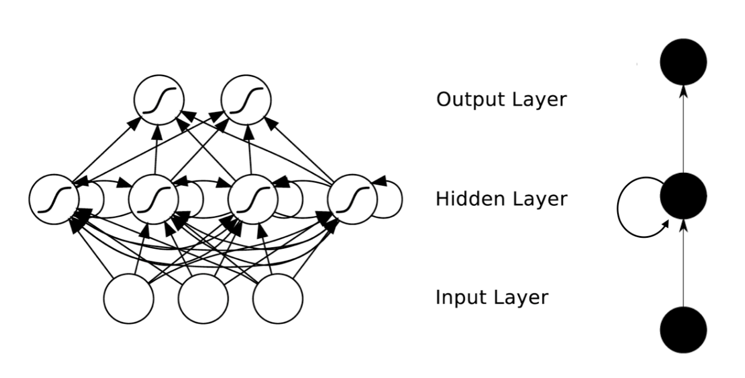关，下图便是一个典型的RNNs：

三、长短期记忆神经网络（LSTM）

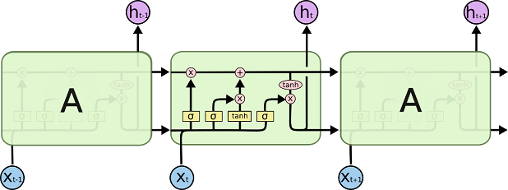LSTMs明确设计成能够避免长期依赖关系问题。记住信息很长一段时间几乎是它们固有的行为，而不是努力去学习。所有的递归神经网络都具有一连串重复神经网络模块的形式。在标准的RNNs中，这种重复模块有一种非常简单的结构。LSTMs同样也有这种链状的结构，但是重复模块有着不同的结构。它有四层神经网络层以特殊的方式相互作用，而不是单个神经网络层。

在上面的图中，每条线表示一个完整向量，从一个节点的输出到其他节点的输入。粉红色圆圈代表逐点操作，比如向量加法，而黄色框框表示的是已学习的神经网络层。线条合并表示串联，线条分叉表示内容复制并输入到不同地方。LSTMs的关键点是单元状态，就是穿过图中的水平线。